**Методические указания по формированию специальных разделов на официальных сайтах образовательных организаций, на базе которых создаются центры образования естественно-научной и технологической направленностей «Точка роста», детские технопарки «Кванториум», центры цифрового образования «IT-куб»**

**Оглавление**

1. Общие положения 3

2. Формирование специального раздела «Детский технопарк «Кванториум» на официальном сайте общеобразовательной организации 5

3. Формирование специального раздела «Центр «Точка роста» на официальном сайте общеобразовательной организации 12

[4. Формирование специального раздела «Центр цифрового образования   
«IT-куб» на официальном сайте образовательной организации 18](#_Toc99619385)

5. Заключительные положения 25

# **3. Формирование специального раздела «Центр «Точка роста» на официальном сайте общеобразовательной организации**

На официальном сайте общеобразовательной организации, в которой создается центр образования естественно-научной и технологической направленностей «Точка роста» (далее – центр «Точка роста», центр) в рамках федерального проекта «Современная школа» национального проекта «Образование», не позднее даты начала функционирования центра (не позднее 1 сентября года создания центра) создается раздел «Центр «Точка роста». Ссылка на раздел размещается в главном меню сайта общеобразовательной организации и должна быть видима при просмотре каждой страницы. Ссылка не может являться вложенной в другие меню. Пример размещения ссылки на раздел «Центр «Точка роста» в меню официального сайта общеобразовательной организаций в информационно-телекоммуникационной сети «Интернет» приведен на рисунке 2.

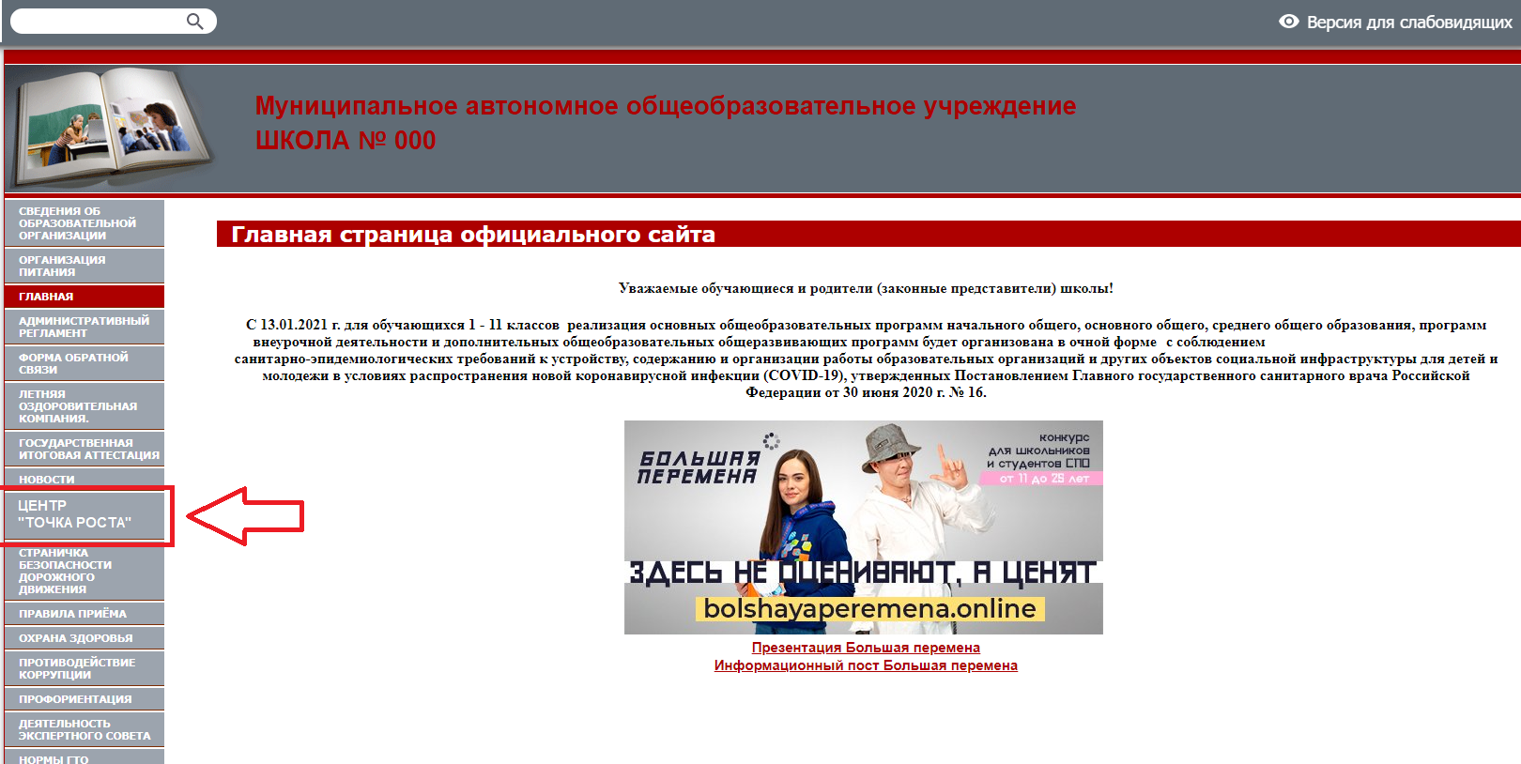

Рисунок 2. Пример размещения ссылки на раздел на сайте общеобразовательной организации

Структуру раздела «Центр «Точка роста» на сайте общеобразовательной организации в сети «Интернет» рекомендуется определить следующим образом:

* Общая информация о центре «Точка роста»;
* Документы;
* Образовательные программы;
* Педагоги;
* Материально-техническая база;
* Режим занятий;
* Мероприятия;
* Дополнительная информация;
* Обратная связь (контакты, социальные сети).

Наполнение указанной структуры контентом необходимо осуществлять с учетом требований нормативных документов, положений Рекомендаций,   
а также запросов участников образовательных отношений и иных заинтересованных потребителей информации сайта общеобразовательной организации.

**Подраздел «Общая информация о центре «Точка роста»** рекомендуется наполнять информацией о предназначении центра, его целях и задачах, а также ресурсах, за счет которых он создан, в том числе национального проекта «Образование».

*Примерное наполнение подраздела:*

Центр образования естественно-научной и технологической направленностей «Точка роста» на базе <Наименование образовательной организации> создан в <год создания> в рамках федерального проекта «Современная школа» национального проекта «Образование». Он призван обеспечить повышение охвата обучающихся программами основного общего и дополнительного образования естественно-научной и технологической направленностей с использованием современного оборудования.

Центры «Точка роста» на базе общеобразовательных организаций сельской местности и малых городов создаются для формирования условий для повышения качества общего образования, в том числе за счет обновления учебных помещений, приобретения современного оборудования, повышения квалификации педагогических работников и расширения практического содержания реализуемых образовательных программ.

Центр «Точка роста» является частью образовательной среды общеобразовательной организации, на базе которой осуществляется:

* преподавание учебных предметов из предметных областей «Естественно-научные предметы», «Естественные науки», «Обществознание и естествознание», «Математика и информатика», «Технология»;
* внеурочная деятельность для поддержки изучения предметов естественно-научной и технологической направленностей;
* дополнительное образование детей по программам естественно-научной и технической направленностей;
* проведение внеклассных мероприятий для обучающихся;
* организация образовательных мероприятий, в том числе в дистанционном формате с участием обучающихся из других образовательных организаций.

Центры «Точка роста» создаются при поддержке Министерства просвещения Российской Федерации.

Адрес сайта Министерства просвещения Российской Федерации: https://edu.gov.ru/.

Информация о национальном проекте «Образование» размещена на сайте Министерства просвещения Российской Федерации по ссылке: https://edu.gov.ru/national-project/.

**Подраздел «Документы»** наполняется информацией о документах, которые регулируют деятельность центра «Точка роста», созданного на базе общеобразовательной организации, а также при необходимости иных документов, относящихся к функционированию центра.

Размещение документов осуществляется по уровням:

* *Документы федерального уровня:*
  + Методические рекомендации по созданию и функционированию в общеобразовательных организациях, расположенных в сельской местности и малых городах, центров образования естественно-научной и технологической направленностей, направленные письмом Минпросвещения России от 01.11.2021 № ТВ-1913/02;
* *Документы регионального и муниципального уровня:*
  + Нормативные правовые акты субъекта Российской Федерации, относящиеся к деятельности центров «Точка роста»;
  + Распорядительные акты органа исполнительной власти, осуществляющего государственное управление в сфере образования, ответственного за реализацию мероприятий по созданию центров «Точка роста» на территории субъекта Российской Федерации (об утверждении концепции по созданию и функционированию центров на уровне субъекта Российской Федерации, инфраструктурного листа, об утверждении планов мероприятий по организационно-методической поддержке центров «Точка роста» и иной инфраструктуры национального проекта «Образование»   
    на уровне субъекта Российской Федерации» и пр.);
  + Документы органов местного самоуправления, относящиеся   
    к деятельности центров «Точка роста» (при наличии);
  + Иные документы регионального и муниципального уровня   
    (при наличии).
* *Локальные акты образовательной организации:*
  + О назначении куратора, ответственного за функционирование   
    и развитие центра «Точка роста» на базе общеобразовательной организации;
  + О создании центра «Точка роста» на базе общеобразовательной организации и утверждении Положения о деятельности центра;
  + Документы о планировании деятельности центра;
  + Документы, относящиеся к сетевой форме реализации образовательных программ;
  + Иные локальные акты, регулирующие деятельность центра   
    «Точка роста», в том числе по вопросам реализации образовательных программ на базе центра.

Подписанные уполномоченным лицом локальные акты образовательной организации размещаются в формате pdf.

**Подраздел «Образовательные программы»** содержит информацию   
о реализуемых с использованием ресурсов центра «Точка роста» образовательных программах общего и дополнительного образования.

В данном подразделе размещаются все реализуемые образовательные программы с использованием ресурсов центра «Точка роста» с их кратким описанием или ссылки на размещенные в разделе «Сведения   
об образовательной организации» образовательные программы (аннотации к программам).

В подразделе может быть размещена информация о порядке осуществления деятельности по образовательным программам на площадке центра «Точка роста», данные о сетевой форме реализации отдельных образовательных программ, сведения о категории обучающихся, осваивающих образовательные программы и иная информация об осуществлении образовательной деятельности по реализации образовательных программ общего и дополнительного образования с использованием ресурсов центра «Точка роста».

**Подраздел «Педагоги»** содержит информацию о педагогических работниках общеобразовательной организации, осуществляющих образовательную деятельность с использованием ресурсов центра   
«Точка роста».

Данные о педагогических работниках рекомендуется представлять в формате, соответствующем требованиям к наполнению подраздела «Руководство. Педагогический (научно-педагогический) состав» раздела «Сведения об образовательной организации», установленным статьей 29 Федерального закона от 29.12.2012 № 273-ФЗ «Об образовании в Российской Федерации» и приказом Федеральной службы по надзору в сфере образования и науки от 14.08.2020 № 831 «Об утверждении Требований к структуре официального сайта образовательной организации в информационно-телекоммуникационной сети «Интернет» и формату представления информации». Информацию рекомендуется размещать с фотографиями педагогических работников.

**Подраздел «Материально-техническая база»** содержит информацию о помещениях и оборудовании, которые входят в состав материально-технической базы центра «Точка роста» на базе общеобразовательной организации.

В подразделе рекомендуется представить информацию о переоборудованных для создания центра помещениях общеобразовательной организации с представлением характеристик данных помещений и фотоматериалов, демонстрирующих сформированное образовательное пространство.

Размещение информации о средствах обучения и воспитания, оборудовании, которым оснащен центр «Точка роста», возможно в формате документа с перечнем всех имеющихся единиц оборудования или описания данного оборудования.

**Подраздел «Режим занятий»** содержит информацию о проводимых на базе центра «Точка роста» учебных занятиях (урочной и внеурочной деятельности, дополнительного образования). Режим занятий размещается непосредственно на странице подраздела с описанием реализуемых занятий и примерным графиком их проведения или прикрепленным файлом с указанием порядка реализации образовательной деятельности (либо ссылка на Режим занятий обучающихся, размещенный в разделе «Сведения об образовательной организации» с имеющимися сведениями о режиме занятий на площадке центра «Точка роста»).

Подраздел характеризует наполненность площадки центра   
«Точка роста» образовательной деятельностью и обеспечивает доступность информации обучающимся о наличии возможности использовать помещения центра для индивидуальной работы, проектной деятельности и иных видов образовательных активностей.

**Подраздел «Мероприятия»** содержит информацию о планируемых и проводимых на базе или с использованием ресурсов центра «Точка роста» образовательных мероприятиях для детей и педагогов, соответствующих целям и задачам центра «Точка роста».

Подраздел наполняется документом, содержащим план (график) проводимых на площадке центра мероприятий на текущий учебный год и (или) описание планируемых мероприятий для обучающихся и родителей (законных представителей), педагогов.

В подразделе может размещаться краткая информация о   
проведенных мероприятиях, взаимодействии с другими образовательными   
организациями и пр.

**Подраздел «Дополнительная информация»** содержит информацию, не вошедшую в состав других подразделов, соответствующую целям и задачам деятельности центра «Точка роста». Раздел может содержать ссылки на методические разработки педагогических работников общеобразовательной организации, новости, фото и видеоматериалы, а также иные сведения, имеющие практическую ценность для участников образовательных отношений.

**Подраздел «Обратная связь (контакты)»** содержит информацию   
о контактных данных ответственных лиц общеобразовательной организации, обеспечивающих функционирование и развитие центра «Точка роста».   
В подразделе может быть размещен блок «Часто задаваемые вопросы и ответы» для обучающихся и родителей (законных представителей), а также иных заинтересованных лиц, а также форма обратной связи для обеспечения возможности получения посетителями сайта ответов на возникающие вопросы о деятельности центра.

Рекомендуется также формирование дополнительного **подраздела «Галерея»** с размещением фото и видеоматериалов о деятельности центра «Точка роста», в котором целесообразно размещение медиаматериалов о деятельности центра, размещение видеозаписей мероприятий, учебных занятий, мастер-классов и пр.

При наполнении официального сайта общеобразовательной организации в информационно-телекоммуникационной сети «Интернет» необходимо обеспечивать размещение информации о деятельности центра «Точка роста» и текущих результатах его работы (новостные материалы, анонсы событий, записи состоявшихся мероприятий и иные материалы).

На сайте общеобразовательной организации, на базе которой создан центр «Точка роста» необходимо предусмотреть размещение информации о взаимодействии с другими образовательными организациями, в том числе с образовательными организациями, на базе которых созданы детские технопарки «Кванториум», центры цифрового образования «IT-куб».   
Для этого при необходимости возможно формирование дополнительных разделов и подразделов на сайте общеобразовательной организации.

# При формировании и размещении материалов на сайте общеобразовательной организации возможно использование символики национального проекта «Образование» и Министерства просвещения Российской Федерации.